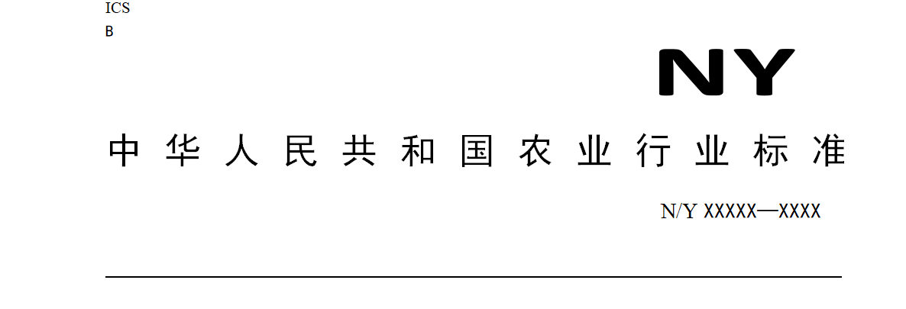

XXXXX-XXXX

农村公共厕所运行管护技术规范

**Technical guideline of operation and management of rural public toilets**

（征求意见稿）

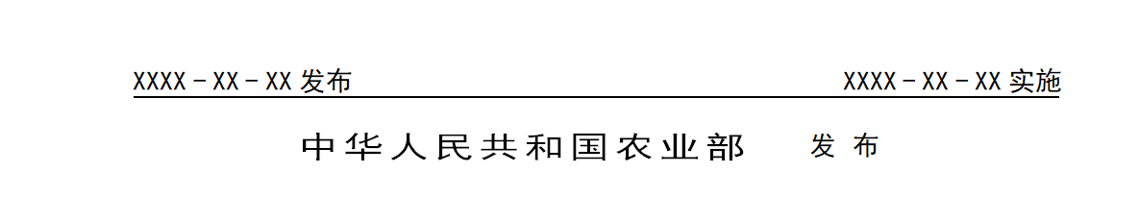

XXXX-XX-XX

XXXX-XX-XX



前 言

本文件按照GB/T 1.1−2020《标准化工作导则 第1部分：标准化文件的结构和起草规则》的规定起草。

本文件由中华人民共和国农业农村部乡村建设促进司提出。

本文件由中华人民共和国农业农村部农村厕所建设与管护标准化技术委员会归口。

本文件起草单位：农业农村部规划设计研究院等。

本文件主要起草人：待定。

农村公共厕所运行管护技术规范

1 范围

本文件规定了农村公共厕所运行管护的卫生监测要求、设施运行维护要求、保洁作业要求、服务质量要求、标识和标牌设置要求、制度建设与人员管理要求、智慧化管护要求、安全与应急处置要求以及监督评价与持续改进等内容。

本文件适用于农村公共厕所的运行和管护。

2 规范性引用文件

下列文件中的内容通过文中的规范性引用而构成本文件必不可少的条款。其中，标注日期的引用文件，仅该日期对应的版本适用于本文件；不注日期的引用文件，其最新版本（包括所有的修改单）适用于本文件。

GB 7959 粪便无害化卫生要求

GB/T 10001.1 公共信息图形符号 第1部分：通用符号

GB/T 11742 居住区大气中硫化氢卫生检验标准方法 亚甲蓝分光光度法

GB/T 14679 空气质量 氨的测定 次氯酸钠-水杨酸分光光度法

GB/T 17217 公共厕所卫生规范

GB/T 18204.1 公共场所卫生检验方法 第1部分：物理因素

GB/T 38353 农村公共厕所建设与管理规范

GB 50140 建筑灭火器配置设计规范

GB 50763 无障碍设计规范

CJJ/T 125 环境卫生图形符号标准

CJJ 14 城市公共厕所设计标准

NY/T 525 有机肥料

消毒技术规范（卫法监发[2002]282号）

3 术语和定义

下列术语和定义适用于本文件。

3.1 农村公共厕所 rural public toilets

简称农村公厕。在农村地区公共场所供公众使用的厕所。

3.2 第三卫生间 family toilets

用于协助老、幼及行动不便者使用的厕所间。

3.3 公共厕所运行 operation of public toilets

满足公众随时如厕的状态和过程，包含公共厕所服务、安全、维护、作业信息和作业检查。

3.4 公共厕所服务 service of public toilets

为确保公共厕所所属设备设施的整洁完好，并为如厕人员营造便捷舒适的环境而开展的各项活动。

3.5 粪便无害化处理 harmless disposal of night soil sewage

减少、去除或杀灭粪便中的肠道致病菌、寄生虫卵等病原体，能控制蚊蝇滋生、防止恶臭扩散，并使其处理产物达到土地处理与农业资源化利用的处理技术。

3.6 臭味强度 odor intensity

人们通过嗅觉感觉到的臭味的强弱程度。采用厕所4级臭味强度表示法：1级为无臭味，2级为微有臭味，3级为明显臭味，4级为强烈臭味。

4 基本要求

4.1 农村公共厕所应建立有效的运行管护机制并明确运行管护主体，可采用村民管护、承包管护、社会管护等方式。若为第三方服务机构，应与农村公共厕所产权单位、管理部门签订服务合同。

4.2 应确保农村公共厕所开放期间干净整洁，设施设备应完好。

4.3 厕所粪污应进行无害化处理，达到GB 7959的无害化卫生要求。

4.4 应建立有效的运行维护监督机制。

5 卫生监测要求

5.1 一般要求

宜委托有资质的检测机构定期对农村公共厕所环境卫生和粪便无害化处理效果进行抽样监测，原则上每年一次。

应对农村公共厕所的卫生抽样检测结果进行公示，若存在不合格情况，应及时整改。

5.2 监测指标与阈值

5.2.1 农村公共厕所的媒介生物、臭味气体、微小气候、采光照明等卫生学评价指标与阈值应符合GB/T 17217中5.1的规定。

5.2.2 经无害化处理过的粪便，应符合GB 7959的相关规定。

5.3 检测方法

5.3.1 成蝇按GB/T 17217中附录E规定的方法检测。

5.3.2 臭味强度按GB/T 17217中附录F规定的方法检测。

5.3.3 氨､硫化氢､换气次数的检测分别按 GB/T 14679、GB/T 1742、GB/T 18204.1中规定的方法检测。

5.3.4 蛔虫卵、血吸虫、沙门氏菌、粪大肠杆菌等指标的检测按GB 7959中规定的方法检测。

6 设施运行维护要求

6.1 厕间设施运维要求

6.1.1 应按照规定对农村公厕的设备、设施进行定期维护保养，并在冬季针对上下水管道增加防冻措施。

6.1.2 应定期对农村公厕进行检查，包括农村公共厕所内供水和水冲等设施的完好情况、建筑物外立面、室内暴露管道等。发现故障及损坏应及时报修。

6.1.3 接到报修通知后，对于设施的损坏或破损情况，应在三个工作日内完成修复；而对于水电等简单故障，则需及时修复。

6.1.4 设备损坏、破损时，应设置醒目警示标识。

6.1.5 维护人员开展维修、维护作业时，应佩戴标识，使用劳动保护用品，应注意防电、防地面结冰。

6.1.6 应备有公共厕所内各设施的型号记录及操作说明，备有易坏、易损件的备品、备件。

6.1.7 应及时填写农村公共厕所维护保养、维修的相关工作记录。保存相关检查记录，记录保存期限至少为一年。

6.2 粪便污水处理设施运维要求

6.2.1 应定时巡查农村公共厕所化粪（贮粪）池、调节池、带污水处理设施的沉淀池的满溢状态，并做好记录。

6.2.2 应按要求定期对农村公共厕所化粪（贮粪）池的粪便进行清掏，粪池内的粪便最大贮存量不得超过粪池容积的3/4。清掏的粪渣需遵循环保要求进行处置，杜绝环境污染风险。

6.2.3 应保持粪便清掏作业场地清洁卫生，无遗撒粪便。清掏作业结束后，应及时盖严粪池口，清理作业场地及工具。粪便收集和运输容器需保持密闭状态，防止滴漏现象。

6.2.4 应定期检查化粪池、贮粪池等设施是否损坏、井盖松动缺失、排气口是否通气通畅，发现问题应及时上报处理。

6.2.5 针对化粪（贮粪）池、检查井和抽粪井产生的沼气，应采取安全防控措施，上述设施需设置护栏等安全防护装置。

6.2.6 采用微生物菌剂处理粪便污水的公厕，应定期更换微生物菌剂及介质；采用生物膜处理粪污的公厕，应定期进行膜组件清洗或更换，保障处理系统正常运行。

6.2.7 采用原位处理工艺的公厕，应定期检查冲厕水水质，可按需开展水质达标监测。

7 保洁作业要求

7.1 农村公共厕所应有专人保洁维护。服务人口在百人以上时至少应由两名保洁人员负责。

7.2 保洁人员应遵守各项规章制度，按要求及时填写相关工作记录，及时反映公众意见。

7.3 保洁人员开展保洁作业时，应佩戴标志，使用劳动保护用品，应注意防电、防地面结冰。雨天和地面保洁时，应设置防滑标志和铺设防滑垫。

7.4 农村公共厕所每天应清洁不少于1次。每天清理垃圾篓宜不少于1次，人流大的地方应增加清理频次。

7.5 清洁工具应清洗干净、沥干后再进行保洁作业，作业后应见湿不见水，并将各类清洁工具安放妥当，保持整洁干净完好。

7.6 每天对农村公共厕所进行消毒除臭处理应不少于1次，在夏秋季节和传染病流行期间，应增加消毒次数。

7.7 蚊蝇孽生季节应定时喷洒灭蚊蝇药物，有防蝇、防蚊和防臭措施。

7.8 对乱涂乱画及非法张贴宣传品等痕迹进行清理时，应注意不要损坏设备设施。

8 服务质量要求

8.1 农村公共厕所应保持常年正常开放。

8.2 农村公共厕所内采光、照明和通风良好。

8.3 农村公共厕所内地面应清洁、无积水，不应有明显的纸屑、烟蒂等杂物且臭味不明显。

8.4 农村公共厕所内外墙面、天花板、门窗、隔板整洁完好，无乱写乱画、无污迹、无积灰、无蛛网。

8.5 农村公共厕所的如厕用具应完好无损，蹲（坐）位、小便器整洁，无水锈、尿垢、粪迹、垃圾、沟眼、管道畅通。

8.6 农村公共厕所内照明灯具、洗手盆、面镜、厕位挂钩、冲水设备、清洁池、标志等应完好无损，保持洁净。

8.7 农村公共厕所内应合理配备废弃物收集容器，垃圾不应溢出。

8.8 农村公共厕所内应合理配备灭火器等灭火设备，并保持完好，符合GB 50140的规定。

8.9 农村公共厕所内应基本无蝇，各类粪池周围无蝇蛆孳生。

8.10 农村公共厕所外环境整洁，工具摆放有序，四周5米内无垃圾、污水等污物，宜绿化、美化。

8.11 农村公共厕所外无障碍通道应功能完好，符合GB 50763的要求，且使用正常。

9 标识和标牌设置要求

9.1 农村公共厕所附近200m米内的主要路口应设导向标识牌，导向标识牌内容应包括公共厕所的标识方向和距离。

9.2 农村公共厕所进出口应设性别标识，标识应显著、易于识别。

9.3 农村公共厕所内宜设坐（蹲）位标识、无障碍厕位标识、厕位使用状态标识等。

9.4 农村公共厕所内应设置禁烟标识。

9.5 农村公共厕所应在保洁、设备损坏、维修、维护作业期间设置醒目警示标识。

9.6 农村公共厕所应在化粪（贮粪）池、处理设施、用电设备周边设置醒目警示标识。

9.7 所有标识、显示牌均应符合GB/T 10001.1和CJJ/T 125的有关规定。

9.8 第三卫生间标识牌设置应符合CJJ 14的要求，且除满足视力正常人员的识别需求外，宜考虑视力障碍人群的需求，在残障通道扶手处设置盲文指示。可辅以音频、视频的介绍及引导第三卫生间的正确使用。

10 制度建设与人员管理要求

10.1 制度建设要求

10.1.1 农村公共厕所管护主体应按照GB/T 38353制定并实施相关管理文件，包括但不仅限于：

——保洁作业规范及保洁人员服务标准；

——设施设备维护管理规范；

——人员培训制度；

——服务质量检查制度；

——安全､消防管理规范；

——投诉处理制度；

——突发事件应急预案，包括停水、停电、紧急报修、维修停用、发生安全事故及治安事件等方面的应急措施。

10.1.2 按相关制度，农村公厕管护主体应实施每周检查、每月考核。

10.2 人员管理要求

10.2.1 应为农村公共厕所管护人员提供培训，包括作业技能、应急技能、文明礼仪等上岗培训。

10.2.2 保洁人员应统一着装、佩证上岗、文明用语、礼貌待人。

10.2.3 应为保洁人员配备一定数量的作业工具、劳保用品，并定期更换。

11 智慧化管护要求

11.1 有条件的农村公共厕所宜借助信息化、智能化、物联网等技术手段，提升农村公共厕所的日常管理和运维水平。

11.2 对于人流量较大的农村公共厕所，可对厕间温度、湿度、硫化氢浓度、氨气浓度等环境因素、化粪（贮粪）池的满溢情况、人流量等信息进行智能监测。

11.3 可通过移动终端（如手机、平板）上的微信公众号、小程序或独立APP等渠道，为农村公共厕所用户提供故障信息上报及投诉建议服务。

11.4 可通过移动终端（如手机、平板）上的微信公众号、小程序或独立APP等渠道，为农村公共厕所保洁、设施维护等作业人员提供保洁服务、设施运维、故障处置等信息的上报渠道，并可通过上述终端发布作业人员排班信息、开展签到、签退等作业人员管理。

12 安全与应急处置要求

12.1 当遇到恶劣天气、停水停电、管道堵塞等突发事件时，应采取相应的应急处置措施，确保公共厕所服务连续、正常。

12.2 保洁员应遵守各项安全规章制度，发现如厕人员发出求助信号时，应及时给予协助。

12.3 公共厕所内严禁私拉乱接用电设备、明火、放置易燃易爆等危险品。

12.4 如厕人数突增时，保洁人员应采取分流和疏导措施，避免人群拥挤、踩踏事件的发生。

12.5 化粪（贮粪）池出现渗漏或管道堵塞时，应立即停止使用，及时清掏、疏通管道、维修或更换化粪池，清掏后的粪便无害化处理，应按照GB 7959执行。

12.6 化粪（贮粪）池出现坍塌或外溢等意外情况时，应立即停止使用，并向粪便污水中加入生石灰或消毒剂等进行处理，应符合《消毒技术规范》的有关要求。

12.7 当公共厕所配备的污水处理设施出现出水水质不达标、渗漏或滴漏等运行异常情况时，应立即停止设施运行并设置警示标识，及时采取污染防控措施。

12.8 运行管理单位应定期组织保洁员开展安全生产教育培训，作业时按规定使用合格的劳动保护用品。

13 监督评价与持续改进

13.1 应在农村公共厕所明显位置公示管理单位、管理制度、监督投诉电话、服务规范、当班保洁人员姓名等。

13.2 应在农村公共厕所内设意见本（箱）或信息化渠道，以村为单位定期收集、分析公众意见。

13.3 应定期开展农村公共厕所使用者满意度调查与测评，根据测评结果分析问题，改进服务。